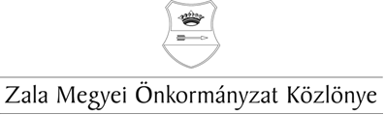
XXXIV. évf. 7. szám 2023. szeptember 15.
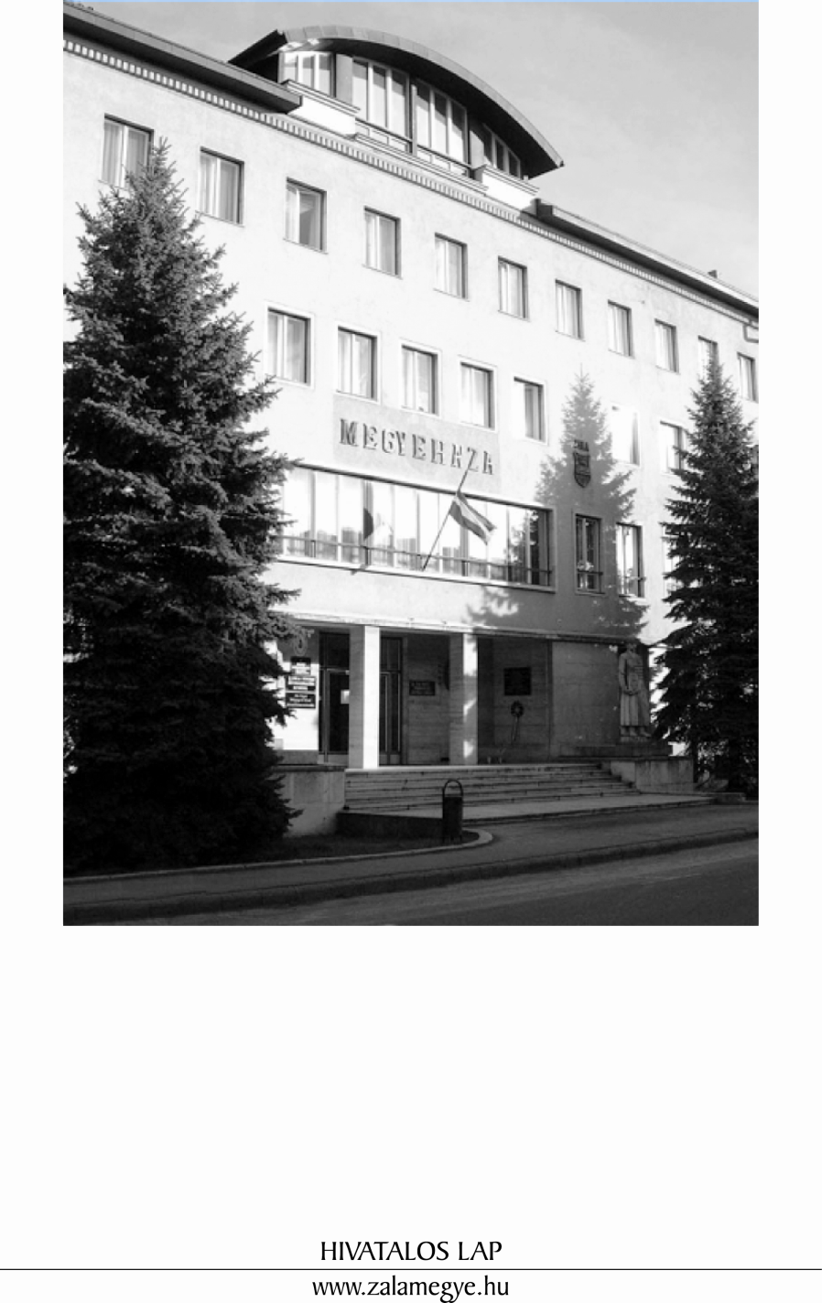

T A R T A L O M
- A KÖZGYŰLÉS RENDELETE
6/2023. (IX.15.) ÖR | Zala Vármegye Önkormányzata 2023. évi költségvetéséről szóló 2/2023. (I.27.) önkormányzati rendelet módosítása.
- A KÖZGYŰLÉS HATÁROZATAI
33/2023. (IX.14.) KH |  | Napirend megállapítása.
34/2023. (IX.14.) KH |  | Tájékoztató a NAV Zala Vármegyei Adó-és Vámigazgatósága működéséről.
35/2023. (IX.14.) KH |  | Zala Vármegye Önkormányzata által benyújtott pályázatok jóváhagyása.
36/2023. (IX.14.) KH |  | Jelentés a lejárt határidejű határozatokról.
- TÁJÉKOZTATÓ
Jelentés a lejárt határidejű határozatokról.

- A KÖZGYŰLÉS RENDELETE

Zala Vármegye Önkormányzata Közgyűlésének
6/2023. (IX.15.) önkormányzati rendelete

Zala Vármegye Önkormányzata 2023. évi költségvetéséről szóló 2/2023. (I.27.) önkormányzati rendeletének módosításáról
A Zala Vármegyei Közgyűlés az államháztartásról szóló 2011. évi CXCV. törvény 5. § (1) bekezdésének felhatalmazása alapján, az Alaptörvény 32. cikk (1) bekezdés f) pontjában és a helyi önkormányzatok és szerveik, a köztársasági megbízottak, valamint egyes centrális alárendeltségű szervek feladat- és hatásköreiről szóló 1991. évi XX. törvény 138. § (1) bekezdés d) pontjában meghatározott feladatkörében eljárva a következő rendeletet alkotja:
1. §
(1) Zala Vármegye Önkormányzatának 2023. évi költségvetéséről szóló 2/2023. (I. 27.) önkormányzati rendelet 1. melléklete helyébe az 1. melléklet lép.
(2) Zala Vármegye Önkormányzatának 2023. évi költségvetéséről szóló 2/2023. (I. 27.) önkormányzati rendelet 2. melléklete helyébe a 2. melléklet lép.
(3) Zala Vármegye Önkormányzatának 2023. évi költségvetéséről szóló 2/2023. (I. 27.) önkormányzati rendelet 4. melléklete helyébe a 3. melléklet lép.
(4) Zala Vármegye Önkormányzatának 2023. évi költségvetéséről szóló 2/2023. (I. 27.) önkormányzati rendelet 5. melléklete helyébe a 4. melléklet lép.
(5) Zala Vármegye Önkormányzatának 2023. évi költségvetéséről szóló 2/2023. (I. 27.) önkormányzati rendelet 6. melléklete helyébe az 5. melléklet lép.
(6) Zala Vármegye Önkormányzatának 2023. évi költségvetéséről szóló 2/2023. (I. 27.) önkormányzati rendelet 7. melléklete helyébe a 6. melléklet lép.
(7) Zala Vármegye Önkormányzatának 2023. évi költségvetéséről szóló 2/2023. (I. 27.) önkormányzati rendelet 8. melléklete helyébe a 7. melléklet lép.
(8) Zala Vármegye Önkormányzatának 2023. évi költségvetéséről szóló 2/2023. (I. 27.) önkormányzati rendelet 10. melléklete helyébe a 8. melléklet lép.
(9) Zala Vármegye Önkormányzatának 2023. évi költségvetéséről szóló 2/2023. (I. 27.) önkormányzati rendelet 11. melléklete helyébe a 9. melléklet lép.
(10) Zala Vármegye Önkormányzatának 2023. évi költségvetéséről szóló 2/2023. (I. 27.) önkormányzati rendelet 12. melléklete helyébe a 10. melléklet lép.

- §

A Zala Vármegyei Közgyűlés 2/2023. (I.27.) költségvetési rendelete Zala Vármegye Önkormányzatának 2023. évi költségvetéséről szóló 2/2023. (I. 27.) önkormányzati rendelet
a) 3. § (1) bekezdés a) pontjában a „414.175” szövegrész helyébe a „422.931” szöveg,
b) 3. § (1) bekezdés b) pontjában a „409.775” szövegrész helyébe a „418.531” szöveg,
c) 3. § (1) bekezdés e) pontjában a „1.236.260” szövegrész helyébe a „1.245.016” szöveg és az „Egymilliárd-kétszázharminchatmillió-kétszázhatvanezer” szövegrész helyébe az „Egymilliárd-kétszáznegyvenötmillió-tizenhatezer” szöveg,
d) 3. § (2) bekezdés a) pontjában az „1.226.484” szövegrész helyébe a „1.235.240” szöveg,
e) 3. § (2) bekezdés b) pontjában a „1.053.886” szövegrész helyébe a „1.063.928” szöveg,
f) 3. § (2) bekezdés c) pontjában a „172.598” szövegrész helyébe a „171.312” szöveg
g) 3. § (2) bekezdés e) pontjában a „1.236.260” szövegrész helyébe a „1.245.016” szöveg és az „Egymilliárd-kétszázharminchatmillió-kétszázhatvanezer” szövegrész helyébe az „Egymilliárd-kétszáznegyvenötmillió-tizenhatezer” szöveg
lép.
3. §

Ez a rendelet kihirdetését követő napon lép hatályba.

Dr. Mester László s.k. Dr. Pál Attila s.k.
vármegyei főjegyző a közgyűlés elnöke

- A KÖZGYŰLÉS HATÁROZATAI

Napirend megállapítása

33/2023. (IX.14.) KH

A Zala Vármegyei Közgyűlés az elnök által előterjesztett napirendet elfogadja.

Tájékoztató a NAV Zala Vármegyei Adó- és Vámigazgatósága működéséről

34/2023. (IX.14.) KH

A Zala Vármegyei Közgyűlés elfogadja a NAV Zala Vármegyei Adó- és Vámigazgatósága működéséről szóló tájékoztatóját.

Határidő: azonnal
Felelős: Dr. Pál Attila, a közgyűlés elnöke

Zala Vármegye Önkormányzata által benyújtott pályázatok jóváhagyása

35/2023. (IX.14.) KH

A Zala Vármegyei Közgyűlés

- a Testvér-települési programok és együttműködések (2023.) pályázati kiírásra benyújtott „Egy tőről fakadás” és „Gyarapodjunk együtt - határtalanul” projekteket jóváhagyja és vállalja, hogy a támogatásban részesített pályázatok lebonyolításához szükséges önerő összegét a megvalósítás időtartama alatt mindenkor hatályos költségvetési rendeletében biztosítja;
- Zala Vármegye Önkormányzatának partneri részvételével a Szlovénia-Magyarország Interreg VI-A Együttműködési Program kisléptékű pályázati felhívására benyújtott „Cooperative Generations” rövid című, SIHU00099 kódszámú pályázatot jóváhagyja és vállalja, hogy a pályázat nyertessége esetén Zala Vármegye Önkormányzata feladatainak megvalósításhoz szükséges 5 %-os önerő összegét a projekt időtartama alatt mindenkor hatályos költségvetési rendeletében biztosítja;
- felhatalmazza Elnökét a pályázatokkal kapcsolatos valamennyi kapcsolódó dokumentum, megállapodás, jognyilatkozat aláírására.

Határidő: pályázatoknak megfelelően folyamatos
Felelős: Dr. Pál Attila, a közgyűlés elnöke

Jelentés a lejárt határidejű határozatokról

36/2023. (IX.14.) KH

A Zala Vármegyei Közgyűlés

- a lejárt határidejű határozatokról szóló jelentést elfogadja;

- felhatalmazza elnökét a TOP_PLUSZ-1.2.1-21-ZA2-2022-00005 azonosító számú, „Zala Kétkeréken – Kerékpárút-fejlesztés Letenye, Becsehely, Tornyiszentmiklós, Dobri, Kerkaszentkirály, Muraszemenye és Murarátka településeken” című projekt támogatási szerződés módosításának aláírására és valamennyi kapcsolódó jognyilatkozat megtételére, amellyel a projekt megvalósítása érdekében létrejött konzorciumban a Zalai Területfejlesztési Ügynökség Közhasznú Nonprofit Kft. helyébe a Zala Vármegyei Önkormányzati Hivatal lép.

Határidő: azonnal
Felelős: Dr. Pál Attila, a közgyűlés elnöke

- TÁJÉKOZTATÓ

Jelentés a lejárt határidejű határozatokról

Felhatalmazás TOP-1.5.1-20 kódszámú felhívás keretében pályázat benyújtására

30/2020. (XI.5.) KH (meghosszabbítva 25/2021. (IX.16.) KH; 14/2023. (III.9) KH)

A TOP-1.5.1-20 kódszámú – a 2021-2027-es uniós időszakra vonatkozó vármegyei területfejlesztési dokumentumok elkészítését, valamint az uniós ciklus egyes TOP Plusz projektjeinek előkészítését támogató - felhívásra Zala Vármegye Önkormányzata és a Zala Vármegyei Önkormányzati Hivatal által benyújtott valamennyi pályázat megvalósításra és lezárásra került.

Tájékoztató a Zala Vármegyei Katasztrófavédelmi Igazgatóság 2022. évi tevékenységéről

25/2023. (VI.8.) KH

A Zala Vármegyei Közgyűlés által elfogadott határozat kivonat 2023. június 9-én elektronikusan megküldésre került Takács Ottó Alajos igazgató úrnak.

Beszámoló a Zala Megyei Vállalkozásfejlesztési Alapítvány 2022. évi működéséről

26/2023. (VI.8.) KH

A Zala Megyei Vállalkozásfejlesztési Alapítvány 2022. évi működéséről szóló beszámolójának elfogadásáról szóló határozat kivonat az alapítvány ügyvezető igazgató helyettese részére megküldésre került.

Tisztelt Közgyűlés!

A közszolgálati tisztviselőkről szóló 2011. CXCIX. törvény 225/C.§ (2) bekezdése alapján az elnök a szabadság igénybevételéről a képviselő-testületet tájékoztatja.

A fent nevezett törvény előírásainak megfelelően az előző testületi ülést követően az igénybe vett szabadság napjairól az alábbiakban tájékoztatom a közgyűlést:

2023. június 26-30. 5 nap
2023. július 20-21. 2 nap
2023. augusztus 28-szeptember 1. 5 nap

A Zala Vármegyei Közgyűlés 9/2000. (IV.18.) KR. sz. rendelete alapján a Pécsi Tudományegyetem Szántó Kovács János úti kollégiuma 50 zalai férőhelyére a 2023/2024-es

tanévre 71 pályázat érkezett. 12 fő Zalaegerszeg Megyei Jogú Városhoz is nyújtott be pályázatot, közülük 5 fő a városi keretből részesült kollégiumi ellátásban.
19 pályázó visszavonta kérelmét, mert az Egyetemi Hallgatói Önkormányzathoz is nyújtott be pályázatot, mely sikeres volt. Így az önkormányzatunkhoz határidőben pályázatot benyújtó 71 diák közül 47 fő kollégiumi lakhatása biztosított, így a pályázatot benyújtó (és azt vissza nem mondó) valamennyi diák kollégiumi elhelyezésben részesült.

A Zala vármegyei keretből felvételt nyert hallgatók:

1. | Dencs Domonkos | PTE 3. évf. ÁOK – általános orvos
2. | Konkoly Sándor | PTE 1. évf. ETK – rekreáció és életmód
3. | Benczik Tamás | PTE 6. évf. TTK – földrajz-történelem tanár
4. | Bogdán Dániel János | PTE 1. évf. TTK – edző
5. | Szüts Mátyás Zoltán | PTE 5. évf. GYTK – gyógyszerész
6. | Mózer Máté | PTE 2. évf. BTK – történelem
7. | Sándor Barnabás | PTE 1. évf. TTK – sportszervezés
8. | Targuba Rita | PTE 5. évf. ÁOK – általános orvos
9. | Somogyi Laura | PTE 5. évf. ÁOK – általános orvos
10. | Kántor Levente Gábor | PTE 2. évf. BTK – etika és történelemtanár
11. | Gécsek Zsófia | PTE 1. évf. MIK – építészmérnök
12. | Czibor Eszter Anna | PTE 3. évf. ETK – gyógytornász
13. | Sárffy Benedek | PTE 1. évf. ÁOK – fogorvos
14. | Peti Vivien Fanni | PTE 1. évf. BTK – pszichológia
15. | Strinyi Levente | PTE 2. évf. BTK – történelem
16. | Horváth Eszter | PTE 2. évf. KTK – turizmus-vendéglátás
17. | Závecz Nikolett | PTE 1. évf. ÁJK - jogász
18. | Horváth Dávid | PTE 1. évf. BTK – angol-testnevelőtanár
19. | Kaszás Zsóka | PTE 1. évf. GYTK – gyógyszerész
20. | Lágler Zsombor | PTE 1. évf. TTK – biológia és kémiatanár
21. | Varga Ákos | PTE 2. évf. ÁJK – jogász
22. | Bundics Janka Bíborka | PTE 2. évf. BTK –szociológia
23. | Simon Viola Zita | PTE 1. évf. GYTK – gyógyszerész
24. | Szabó Máté János. | PTE 2. évf. BTK – mesterképzés történelem
25. | Nagy Noémi | PTE 1. évf. BTK – pszichológia
26. | Vidovics Anett | PTE 1. évf. ÁJK – jogász
27. | Farkas Bálint | PTE 1. évf. GYTK – gyógyszerész
28. | Bódai Boglárka Erika | PTE 2. évf. BTK – angol és etikatanár
29. | Bencsik Petra | PTE 1. évf. ETK - ápolás és betegellátás, dietetikus
30. | Belovári Bence | PTE 5. évf. BTK – angol-testnevelőtanár
31. | Giber Martin | PTE 3. évf. ÁOK – általános orvos
32. | Sümegi Bogáta Kincső | PTE 5. évf. ÁOK – általános orvos
33. | Varga Liza | PTE 3. évf. ÁOK – általános orvos
34. | Horváth Dorka Gabriella | PTE 4. évf. ÁOK – általános orvos
35. | Verebélyi Laura | PTE 3. évf. TTK – gazdaságinformatikus
36. | Kovács Dávid | PTE 2. évf. ÁOK – általános orvos
37. | Bangó Julietta Alina | PTE 1. évf. ÁOK – általános orvos
38. | Kaszás Dávid | PTE 3. évf. MIK - gépészmérnök
39. | Farkas Alexander | PTE 2. évf. ÁOK – általános orvos
40. | Varga Marcell | PTE 1. évf. ÁOK – általános orvos
41. | Vörös Balázs | PTE 3. évf. MIK – villamosmérnök
42. | Dencs Boglárka | PTE 1. évf. ÁOK – általános orvos
43. | Lillik Mátyás | PTE 1. évf. TTK – programtervező informatikus
44. | Blaskovics Diána | PTE 3. évf. ÁJK – jogász
45. | Pezzetta Lujza | PTE 2. évf. BTK – politikai tudományok
46. | Horváth Réka | PTE 3. évf. ETK – ápolás, betegellátás, dietetikus
47. | Erdős Gergő | PTE 2. évf. BTK – történelem mesterszak

Tisztelt Közgyűlés!

A Zala Vármegyei Közgyűlés 36/2021. (XII.9.) KH számú határozatának 4. pontjával felhatalmazta tisztségviselőjét a Terület- és Településfejlesztési Operatív Program Plusz Élhető települések című TOP_PLUSZ-1.2.1. pályázati felhívás keretében 100 %-os támogatás intenzitású, kerékpárút fejlesztést célzó támogatási kérelem benyújtására Pince (országhatár) – Becsehely szakasz vonatkozásában, konzorciumban a fejlesztéssel érintett településekkel és a Zalai Területfejlesztési Ügynökség Közhasznú Nonprofit Kft-vel. Javaslom, hogy a projekt végrehajtása tekintetében a projektmenedzsmenti feladatokat a Kft. helyébe lépve a Zala Vármegyei Önkormányzati Hivatal lássa el.

Hivatalos lap

Szerkeszti: Zala Vármegyei Önkormányzati Hivatal
Felelős szerkesztő: dr. Mester László vármegyei főjegyző
Kiadja: Zala Vármegyei Közgyűlés
Zalaegerszeg, Kosztolányi u. 10.
Felelős kiadó: Dr. Pál Attila a közgyűlés elnöke
Zala Vármegye Önkormányzata Házinyomda 7/2023.

ISSN 1585-2288

